Tillsynsbegäran – information om höga naturvärden i avverkningsanmälan A 36983-2025 i Överkalix kommun

Detta dokument behandlar höga naturvärden i avverkningsanmälan A 36983-2025 i Överkalix kommun. Denna avverkningsanmälan inkom 2025-08-05 15:32:47 och omfattar 1,7 ha.

Vi begär härmed att Skogsstyrelsen fattar beslut enligt miljöbalken som säkerställer att skogens höga naturvärden bevaras samt säkerställer att EU-lagstiftning efterlevs och att artskyddsbrott förhindras. Vi önskar även ta del av de ställningstaganden och beslut som myndigheterna meddelar till följd av aktuell avverkningsanmälan och föreningens inlaga (se 34 § förvaltningslagen).

Nedan beskrivs fynd av naturvårdsarter som gjorts i det avverkningsanmälda området. I BILAGA 1 finns artfakta om rödlistade arter.

# Naturvårdsarter

I avverkningsanmälan har följande 4 naturvårdsarter hittats: djupsvart brunbagge (EN), karelsk barkfluga (EN), rosenticka (NT) och ullticka (NT). Av dessa är 4 rödlistade. För rödlistade arter har rödlistekategorin angivits inom parentes.

De påträffade naturvårdsarterna är ett tydligt kvitto på att detta rör sig om en skog med höga naturvärden. I Figur 1 visas en karta över det avverkningsanmälda området, där samtliga fyndplatser för naturvårdsarter som finns registrerade på Artportalen har markerats.

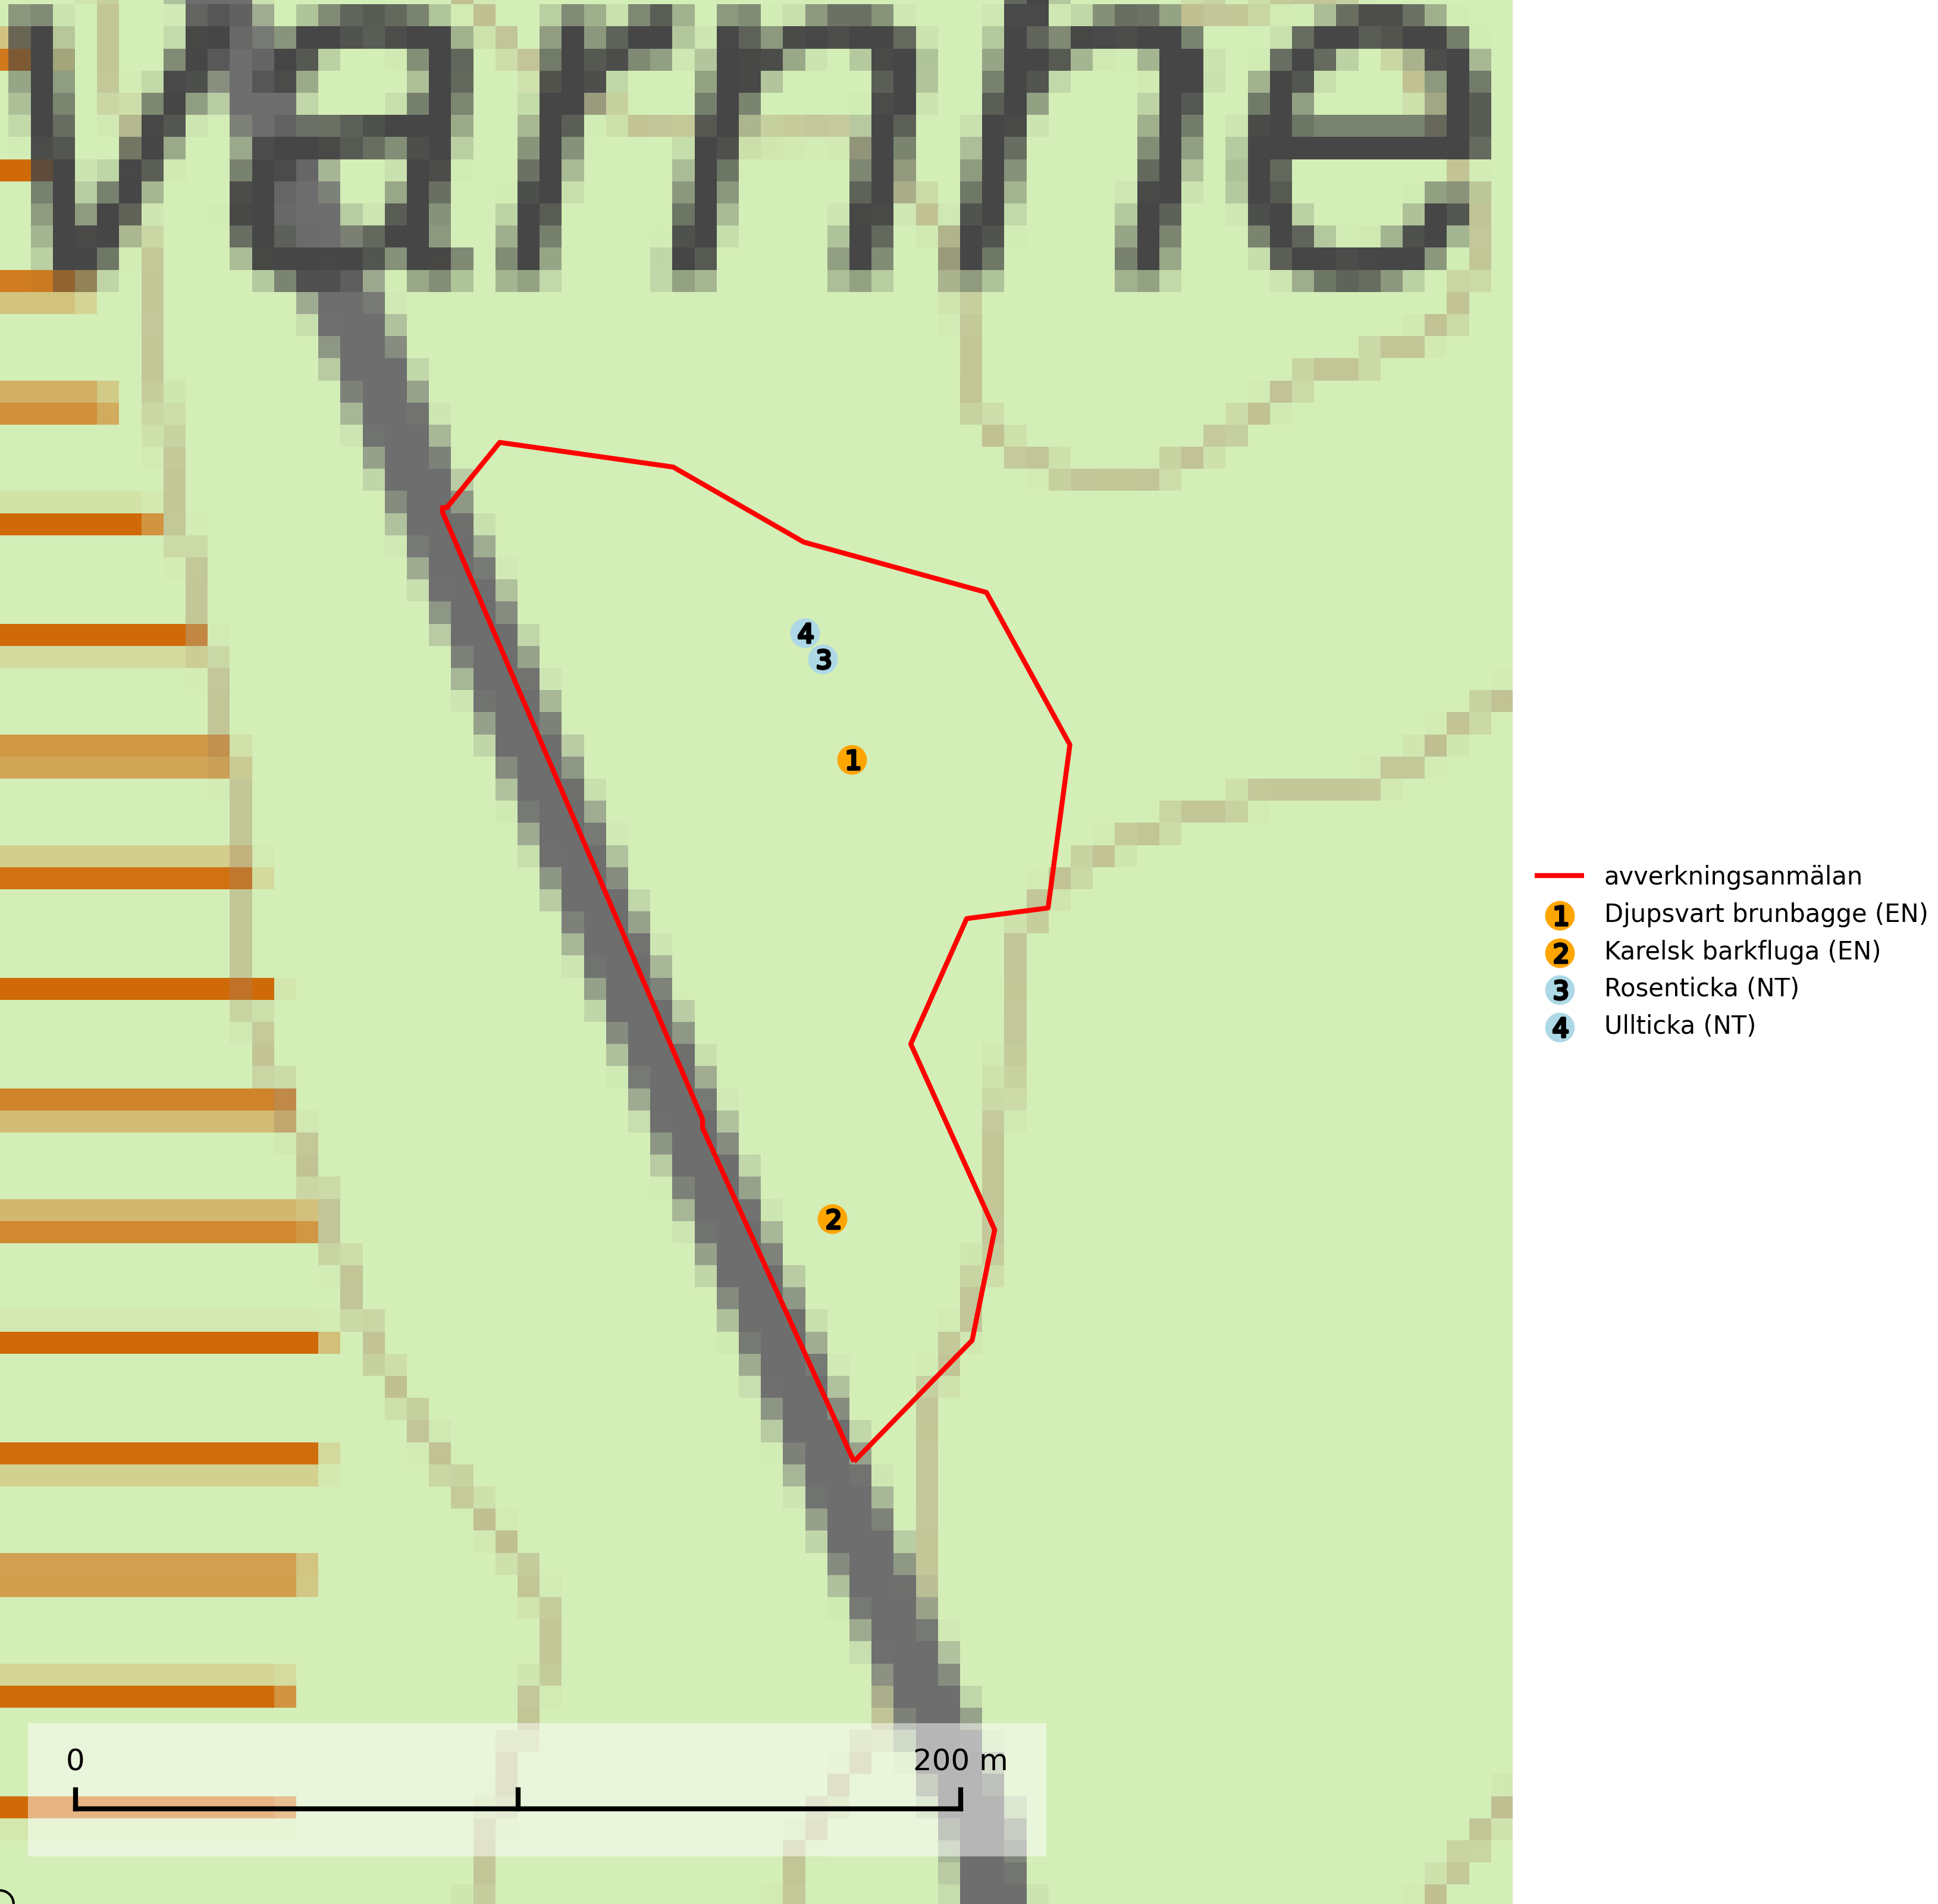

Figur 1. Fyndplatser för naturvårdsarter i det avverkningsanmälda området (röd linje). Markörer utan svart kant är placerade på fyndplatsen. Markörer med svart kant är placerade vid sidan av fyndplatsen och har ett svart streck som visar fyndplatsens exakta position. Kartans mittpunktskoordinat är N 7387756, E 821519 i SWEREF 99 TM.

**Djupsvart brunbagge (EN)** är rödlistad som starkt hotad och omfattas av åtgärdsprogram för björklevande vedskalbaggar i Norrland. Arten utvecklas i svampangripen vitrötad lövträdsved och i norra Sverige är fynd framförallt gjorda i döda björkar, särskilt högstubbar av grova vårtbjörkar med fnösktickor (SLU Artdatabanken, 2021; Naturvårdsverket, 2008). Av den uppdaterade åtgärdstabellen för djupsvart brunbagge (2020–2027) framgår det att formellt skydd av större områden är nödvändigt för att klara arten på sikt, i kombination med den naturvårdsskötsel, ekoparker och frivilliga avsättningar som skogsägare arbetar med. Vidare att gynnsam bevarandestatus för djupsvart brunbagge uppnås när det finns starka förekomster i minst 20 trakter i landet. Med stark förekomst menas att inom en trakt på 500–5000 ha utgörs minst 25 % av lämpligt habitat innehållande minst 10 lämpliga träd per ha och att 25 % av dessa är bebodda av arten. Trakter ska ha en sådan trädslags- och ålders-sammansättning att områden rika på grova lövträd även finns på 50 års sikt. Trakter med starka förekomster ska vara spridda över respektive arts sentida (1900-tal) utbredningsområde i landet (Naturvårdsverket och Länsstyrelsen Gävleborg, 2022).

**Karelsk barkfluga (EN)** är en starkt hotad art vars larver utvecklas under blöt bark på grova asplågor. Karelsk barkfluga omfattas ett åtgärdsprogram för hotade arter är starkt beroende av lokal kontinuitet i tillgången på gamla liggande aspar. Slutavverkningar är det största hotet, vilket sannolikt drabbat flera äldre men oupptäckta förekomster. Uthuggning av gamla aspar och bortskaffande av kullfallna träd utgör också ett hot (SLU Artdatabanken, 2024; Wikars & Hedenås, 2010).

**Rosenticka (NT)**, rödlistad som nära hotad, ingår i en karaktäristisk association av vedsvampar som växer på gamla, grova granlågor i urskogsartade barrskogar. Den är placerad i toppen av Skogsstyrelsens värdepyramid för bedömning av skog med höga naturvärden och indikerar ett granskogsekosystem med långvarig kontinuitet av grova lågor. Artens beroende av grova granlågor innebär att alla skogsskötselåtgärder på eller i omedelbar närhet av lokalerna utgör ett hot på lång sikt. Det är angeläget att populationerna inte ytterligare glesas ut och ett tillräckligt antal områden där arten nu finns måste sparas för framtiden (Nitare & Skogsstyrelsen, 2019; SLU Artdatabanken, 2024).

**Ullticka (NT)** är knuten till restbestånd av barrnaturskog och förekommer med ett tydligt optimum i orörda eller måttligt påverkade gamla granskogar där det föreligger viss kontinuitet av grov död ved. Ullticka är en bra signalart inom hela sitt utbredningsområde och i södra Sverige är den sällsynt och en god signalart för skyddsvärda granskogsmiljöer. Den hotas av avverkning och fragmentering av naturskog och äldre granskog med lång trädkontinuitet. På ullticka kan ibland ulltickeporing (VU) påträffas - det är en sällsynt ticka som nyligen delats upp i tre olika arter: *Skeletocutis brevispora* (ulltickeporing)*, Skeletocutis delicata och Skeletocutis exilis*. De två sistnämnda arterna står för närvarande (2020) som ej bedömda i rödlistan (SLU Artdatabanken, 2024; Nitare & Skogsstyrelsen, 2019; Miettinen & Niemelä, 2018).

BILAGA 1 – Rödlistade arter

# Djupsvart brunbagge – ekologi samt krav på livsmiljön

Djupsvart brunbagge är rödlistad som starkt hotad (EN) och omfattas av åtgärdsprogram för björklevande vedskalbaggar i Norrland. Djupsvart brunbagge utvecklas i svampangripen vitrötad lövträdsved. I norra Sverige är fynd framförallt gjorda i döda björkar, särskilt högstubbar av grova vårtbjörkar med fnösktickor (SLU Artdatabanken, 2021; Naturvårdsverket, 2008).

Av den uppdaterade åtgärdstabellen för djupsvart brunbagge (2020–2027) framgår det att formellt skydd av större områden är nödvändigt för att klara arten på sikt, i kombination med den naturvårdsskötsel, ekoparker och frivilliga avsättningar som skogsägare arbetar med (Naturvårdsverket och Länsstyrelsen Gävleborg, 2022).

Vidare att gynnsam bevarandestatus för djupsvart brunbagge uppnås när det finns starka förekomster i minst 20 trakter i landet. Med stark förekomst menas att inom en trakt på 500–5000 ha utgörs minst 25 % av lämpligt habitat innehållande minst 10 lämpliga träd per ha och att 25 % av dessa är bebodda av arten. Trakter ska ha en sådan trädslags- och ålders-sammansättning att områden rika på grova lövträd även finns på 50 års sikt. Trakter med starka förekomster ska vara spridda över respektive arts sentida (1900-tal) utbredningsområde i landet (Naturvårdsverket och Länsstyrelsen Gävleborg, 2022).

## Referenser – djupsvart brunbagge

Naturvårdsverket & Länsstyrelsen Gävleborg, 2022. *Uppdaterad åtgärdstabell för björklevande vedskalbaggar, 2020–2027.* Naturvårdsverket Stockholm.

Naturvårdsverket, 2008. *Åtgärdsprogram för björklevande vedskalbaggar i Norrland 2008–2012.* Rapport 5843 – November 2008

SLU Artdatabanken, 2021. *Artfaktablad. Naturvård – artfakta.* SLU Artdatabanken, Uppsala